Documento de
Épicas e Historias de Usuario
PetGestor
Fecha: Semanas 1 a 18

Tabla de contenido

Contenido
Datos del documento 3
Épicas para el proyecto “ nombre del proyecto” 4
Priorización de Épicas 4
Definición de Historias de Usuario 5

Datos del documento

Histórico de Revisiones
Versión | Fecha | Descripción/cambio | autor
1.0 | Semana 1 | Definición de épicas, técnica de priorización MoSCoW e historias de usuario con criterios de aceptación. | Dante Beeche, Tomas Martinez

Información del Proyecto
Organización | Duoc UC. Escuela de Informática y Telecomunicaciones
Sección
Proyecto (Nombre) | PetGestor
Fecha de Inicio | Semana 1
Fecha de Término | Semana 18
Patrocinador principal | Peluquería de Mascotas (Melipilla)
Docente

Integrantes
Rut | Nombre | Correo
20.425.357-9 | Dante Beeche | d.beeche@duocuc.cl
21.466.512-3 | Tomas Martinez | to.martinezm@duocuc.cl

Épicas para el proyecto PetGestor

ID | Épica
EP01 | Gestión de Citas y Turnos: Permite agendar, visualizar y administrar las citas de corte y baño de las mascotas de manera ágil y ordenada en un calendario.
EP02 | Control de Inventario y Productos: Permite registrar insumos (champús, colonias, accesorios), llevar la cuenta del stock disponible y emitir alertas si algo está por agotarse.
EP03 | Registro de Ingresos y Egresos (Caja): Permite registrar los cobros de atenciones y las compras de insumos para llevar el control del dinero del día y conocer la ganancia real.
EP04 | Comunicación y Consultas de Clientes: Permite recibir y contestar dudas de los dueños de mascotas sobre citas, servicios y cuidados básicos a través de un chat simple.

Priorización de Épicas

Para priorizar las épicas del proyecto PetGestor se utilizó la técnica MoSCoW, la cual organiza las necesidades del sistema de forma simple, clara y directa en cuatro niveles:
• Obligatorio (Must have): Lo que el sistema sí o sí debe tener para que la peluquería funcione desde el primer día (Citas y Registro de Dinero).
• Importante (Should have): Funcionalidades muy necesarias para el orden operativo que se deben incorporar tan pronto la base esté lista (Inventario de insumos).
• Deseable (Could have): Funcionalidades útiles que aportan comodidad y valor agregado, que se realizan si los tiempos lo permiten sin descuidar lo principal (Comunicación / Chat).
• Fuera de alcance por ahora (Won't have): Funciones avanzadas que se dejan para versiones futuras (por ejemplo, pagos automáticos en línea).

ID | Épica | Priorización
EP01 | Gestión de Citas y Turnos | Obligatorio (Must have - Alta prioridad)
EP02 | Control de Inventario y Productos | Importante (Should have - Media-Alta prioridad)
EP03 | Registro de Ingresos y Egresos (Caja) | Obligatorio (Must have - Alta prioridad)
EP04 | Comunicación y Consultas de Clientes | Deseable (Could have - Media-Baja prioridad)

Definición de Historias de Usuario
A continuación, se presentan las historias de usuario definidas para el sistema PetGestor con sus respectivos criterios de aceptación y escenarios:
Historia 1: HU01 - Agendar nueva cita de atención
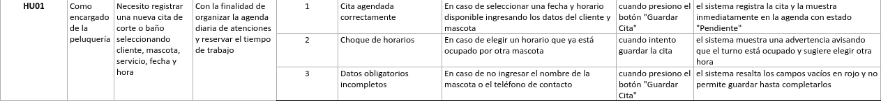
Historia 2: HU02 - Visualizar calendario de citas del día
Historia 3: HU03 - Registrar y listar insumos en inventario
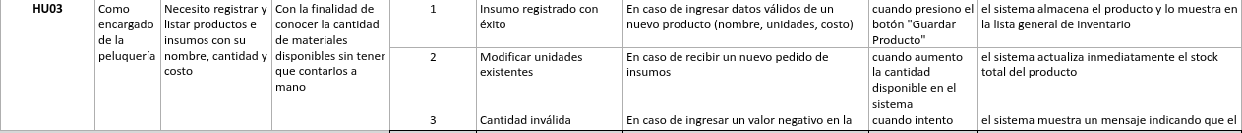
Historia 4: HU04 - Recibir alerta de stock bajo
Historia 5: HU05 - Registrar ingresos por servicios o ventas
Historia 6: HU06 - Registrar gastos del negocio y ver balance
Historia 7: HU07 - Atender consultas de clientes por chat

